F
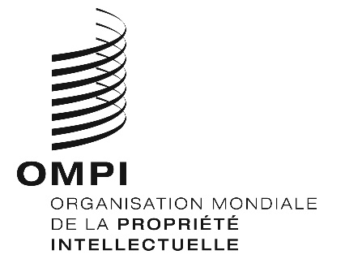
A/58/10 Add.4
ORIGINAL : anglais
DATE : 2 octobre 2018

Assemblées des États membres de l’OMPI
Cinquante-huitième série de réunions
Genève, 24 septembre – 2 octobre 2018
Rapport de synthèse
Additif

Point 17 de l’ordre du jour unifié

Questions concernant la convocation d’une conférence diplomatique pour l’adoption d’un traité sur le droit des dessins et modèles (DLT)
L’Assemblée générale de l’OMPI a décidé que, à sa prochaine session en 2019, elle poursuivra l’examen de la question de la convocation d’une conférence diplomatique pour l’adoption du traité sur le droit des dessins et modèles pour la fin du premier semestre de 2020.
[Fin du document]

